Назначение лекции

Вы узнаете, как выполнять запись и чтение файлов csv в Python. CSV - Comma Separated Values (то есть «значения, разделенные запятыми»).

Это формат, обычно связанный с импортированием и экспортированием данных из электронных таблиц и баз данных.

Он предоставляет больше возможностей для управления данными по сравнению с простыми текстовыми файлами, так как каждая строка делится на легко определяемые столбцы.

Ниже приведен пример данных, которые можно сохранить в файле.

|  |  |  |
| --- | --- | --- |
| Имя | Возраст | Знак зодиака |
| Касымов | 73 | Телец |
| Асанов | 48 | Дева |
| Кармышова | 25 | Скорпион |
| Асекова | 43 | Лев |

Эти данные в файле будут сохранены в следующем виде:

Касымов, 73, Телец

Асанов, 48, Дева

Кармышова, 25, Скорпион

Асекова, 43, Лев

При открытии файла .csv необходимо указать, как этот файл будет использоваться в программе. Доступны следующие варианты:

|  |  |
| --- | --- |
| Режим | Описание |
| w | Создает новый файл для записи данных. Если файл уже существует, то он стирается и вместо него создается новый |
| x | Cоздает новый файл для записи данных. Если файл уже существует, то вместо перезаписи в программе происходит фатальный сбой |
| r | Открывает файл для чтения, никакие изменения при этом вноситься не могут |
| a | Открывает файл для записи, при этом данные присоединяются в конец файла |

Для работы с файлами в режиме CSV требутся библиотека: import csv

import csv

file = open ("Znak.csv", "w", encoding="utf-8")

newRecord = "Касымов,73,Телец\n"

file.write(str(newRecord))

file.close()

Создает новый файл с именем Znak.csv для записи данных на кириллице, при этом существующий файл с таким именем будет уничтожен. В файл добавляется новая запись, поcле чего он закрывается с сохранением внесенных изменений.

import csv

file = open ("Znak.csv", "a" ,encoding="utf-8")

name = input("Введите имя: ")

age = input("Введите возраст: ")

star = input("Введите знак зодиака: ")

newRecord = name + ", " + age + ", " + star + "\n"

file.write(str(newRecord))

file.close()

Открывает файл Stars.csv, предлагает пользователю ввести имя, возраст и знак зодиака и присоединяет запись в конец файла

import csv  
file = open("Znak.csv", "r",encoding="utf-8")  
for row in file:  
 print(row,end="")

Открывает файл Stars.csv в режиме чтения и последовательно выводит его строки

import csv  
file = open("Znak.csv", "r",encoding="utf-8")

reader = csv.reader(file)

rows = list(reader)

print(rows [1])

Открывает файл Stars.csv и выводит только строку 1 (не забудьте, что в Python нумерация индексов начинается с 0). Причем строка rows выдается в виде списка:

[Касымов,22,скорпион]

Если надо выдать в виде строки, то print(*rows[0]). Результат выдается в виде строки: Александр,73,рыба.

import csv  
file = open("Znak.csv", "r",encoding="utf-8")

search = input("Введите данные для поиска: ")

reader = csv.reader(file)

for row in file:

if search in str(row):

print(row)

Предлагает пользователю ввести искомые данные, например 22. После этого выводятся все строки, в которых эти данные где-либо присутствуют. Результат:

Введите данные для поиска: 22

Касымов,22,скорпион

import csv

file = list(csv.reader(open("Znak.csv", encoding="utf-8")))

tmp = []

for row in file:

tmp.append(row)

print(tmp)

Файл .csv нельзя изменять, к нему можно только добавлять новые данные. Если вам потребуется изменить существующее содержимое, запишите его во временный список. Этот блок кода читает исходный файл .csv и записывает его в список tmp. После этого с ним можно работать и изменять как список.

file = open("NewZnak.csv", "w", encoding="utf-8"))))

i = 0

for row in tmp:

newRec = tmp[i][0] + ", " + tmp[i][1] + ", " + tmp[i][2] + "\n"

file.write(newRec)

i = i + 1

file.close()

К строкам временного списка tmp добавляется пробел после запятой и записывает

import csv

data = [

['Имя', 'Возраст', 'Город'],

['Александр', '25', 'Бишкек'],

['Назгуля', '30', 'Ош'],

['Адилет', '35', 'Токмак']]

with open('file.csv', 'w', newline='', encoding="utf-8") as file:

writer = csv.writer(file)

writer.writerows(data)

Список data содержит табличные данные. Объявляется csv-файл file.csv для записи кириллицы и не будет добавлен символ \n (newline=''). Объявлен объект wrirer , саязанный с file и через этот объект записываем все данные списка data в файл:

Имя,Возраст,Город  
Александр,25,Бишкек  
Назгуля,30,Ош  
Адилет,35,Токмак

В начале лекции говорилось о том, что csv файлы удобны для работы с табличными данными. Для демонстрации этой вохможности приведем простой код записи файла file.csv в Microsoft Exel:

import csv

from openpyxl import Workbook

# Создание нового документа Excel

wb = Workbook()

ws = wb.active

# Чтение файла CSV и запись данных в документ Excel

with open('file.csv', 'r') as file:

reader = csv.reader(file)

for row in reader:

ws.append(row)

# Сохранение документа Excel

wb.save('file.xlsx')

Для записи в книгу Exel нам понадобился класс Workbook из библиотеки openpyxl. Создается документ wb и лист ws, читается файл file.csv и записывается в лист ws. В конце документ exel сохраняется. Результат:

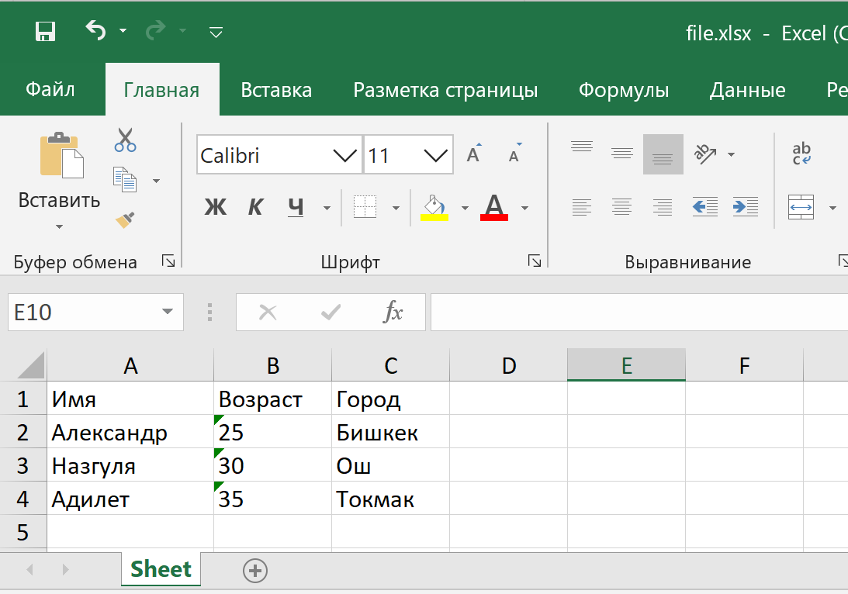

Конец лекции